ASUHAN KEPERAWATAN PADA KLIEN TN.Y DENGAN DIAGNOSA MEDIS POST OPERASI HERNIA SCROTALIS MELALUI PENERAPAN TERAPI MUROTTAL AL-QUR’AN DI RUANG KAKAP
RSUD PANDEGA PANGANDARAN

KARYA ILMIAH AKHIR NERS (KIAN)
Sebagai Salah Satu Syarat Untuk Memperoleh Gelar Profesi Ners
Pada Program Studi Pendidikan Profesi Ners
Fakultas Ilmu Kesehatan Universitas Galuh

Oleh :

WIWIK RISWIATUTI
NIM. 1490123025

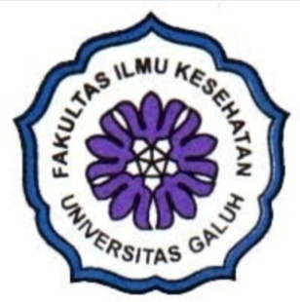

PROGRAM STUDI PENDIDIKAN PROFESI NERS
FAKULTAS ILMU KESEHATAN
UNIVERSITAS GALUH
CIAMIS
2024

